Laat ons meer proactief handelen met betrekking tot doods wensen en euthanasie in de zorgverlening voor psychisch lijden
Dr. Lieve Thienpont, psychiater (LEIF-GENT) & Pierre Pol Vincke Dr.Sc., ervaring deskundige Libera Me.
Meer proactiviteit zodat als persoon in ondraaglijk en uitzichtloos psychisch lijden het mogelijk wordt openlijk en in vertrouwen een doodswens en euthanasie bespreekbaar te maken. Dit betekent een ommekeer in de manier van denken en handelen met betrekking tot de dood, zelfmoord en euthanasie.
Proactiviteit waar hier over gesproken wordt heeft betrekking met een empathische actief luisteren - te verbeteren of eigen te maken - vanwege zorgverleners en naasten.
Ons uitgangspunt: euthanasieverzoek en niet euthanasie.
De vraag van zorgverleners en naasten, "Kunnen we er zelf over spreken en / of moeten we er zelf over spreken met de persoon in ondraaglijk en uitzichtloos psychisch lijden? "
Het antwoord is duidelijk: "Ja jullie moeten! "
Rechtvaardiging van deze proactiviteit: Er niet over spreken is gevaarlijk, er over spreken niet. De ervaring leert dat het aanzienlijk werkt, vaak troost en geneest, zelfs kan het hoop bieden.
Om voorzichtig te handelen, moet je kunnen luisteren (Louis Pasteur)
De weg van de proactieve communicatie rond euthanasie aanvraag. | Oproepen van Edith voor communicatie over haar doodswens en euthanasie. | Waar informatie vinden over euthanasie aanvragen en euthanasie?
1.Opportuniteiten over het verzoek om euthanasie te (her)spreken mogelijk te maken.  De opportuniteit van het verzoek om euthanasie bevestigen.  Het verzoek om euthanasie (her)luisteren, dat die reeds formeel of niet geformuleerd werd.  In alle gevallen, de communicatie durven in gang zetten.  Met als doelstelling van de eenzame opsluiting bevrijden.  2.De doodswens uit de doodveroorzakende stilte halen.  De communicatie wordt (opnieuw)mogelijk, eveneens het zoeken naar alternatieven voor zelfmoord en euthanasie (Getuigenis Otje in Libera Me).  3. Indien er alternatieven voor genezing en / of waardig leven bestaan, zal het euthanasie kandidaat van wanhoop naar hoop vergezeld worden, eerst die van een waardige dood, dan die van een waardig leven.  Het vooruitzicht van een zachte dood door euthanasie zal lengte en kwaliteit van leven kunnen aanbieden aan de aanvrager.  4. Als er geen alternatieven bestaan voor genezing en / of waardig leven, kan een zachte dood door euthanasie kwaliteit van leven aanbieden:  4,1. aan de aanvrager en zijn naasten:  4.1.1. voor de leven momenten voor de euthanasie;  4,1. 2. door een serene scheiding en afscheid;  4.2.aan de naasten door een serene rouw (Getuigenis Mia in Libera Me) en geen rauw rouw (Mijn getuigenis in Libera Me) | Schilderij van Edith tijdens ergotherapie binnen de psychiatrische instelling.  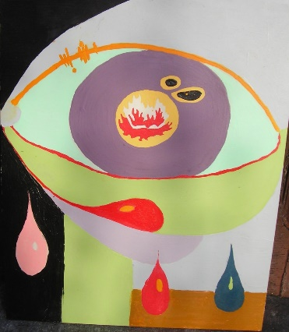  Recto (oog met zure tranen).  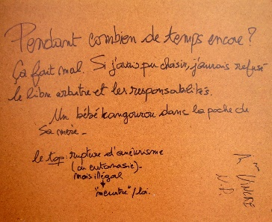  Verso « Euthanasie - illegaal - moord».  (Voor hoe lang nog? Het doet pijn. Had ik kunnen kiezen, dan had ik vrije wil en verantwoordelijkheden geweigerd. Een baby kangoeroe in de buik zak van zijn moeder. Het beste, een anévrisme ruptuur. (Of euthanasie) maar illegaal “moord”/Wet)  Informele vragen die duidelijk haar nood geluisterd te worden aanduiden.  Niet alleen heeft zij deze euthanasie vraag geformuleerd maar ook neer geschreven. | 1. In the loving memory of Edith.  Site aan Edith geweid.  Edith wilde niet sterven.  Zij wilde niet meer lijden.  http://www.edithvincke.be  http://www.edithvincke.be/fr/news/appel-pour-plus-de-proactivite-au-sujet-du-desir-de-mourir-et-de-leuthanasie-dans-la-prestation  2. LEIF /EOL : Forums over levenseinde.  LEIF :  http://www.leif.be/  EOL :  http://www.admd.be/medecins.html#Forum  3. ADMD & RWS  L’Association pour le Droit de Mourir dans la Dignité (ADMD) http://www.admd.be/  Recht om waardig sterven (RWS)  http://www.rws.be/web/  4. World Federation of Right-to-Die Societies  Ensuring choices for a dignified death.  http://www.worldrtd.net/  5. Flyers Libera Me  http://www.witsand.be/libera-me.html

Conclusie
Euthanasie aanvragen dienen steeds au serieus genomen te worden. In alle gevallen een gesprek durven in gang zetten om de aanvragers te helpen en aan te moedigen hun lijden te uiten, bekend te kamen, uit te drukken.
De mogelijkheid van een zachte dood door euthanasie laat toe levensduur en/of levenskwaliteit bij te voegen.

